Как оформить, изменить, отложить, отменить

подписку Wellosophy

Содержание   
*Чтобы перейти к нужному разделу, кликни на его название*

Оформление подписки через меню **«Управление подписками Wellosophy»** 1

Оформление подписки **«Wellosophy Постоянный клиент 2+1»** через Корзину на первом шаге заказа 3

Оформление подписки **«Wellosophy Наборы 2+1»** через Корзину на первом шаге заказа 7

Как заменить в подписке продукт, вкус или Wellosophy Pack для женщин на Wellosophy Pack для мужчин и наоборот через меню «Управление подписками Wellosophy» 9

Как отложить подписку Wellosophy через Корзину на первом шаге заказа 11

Как отменить подписку Wellosophy 12

# Оформление подписки через меню «Управление подписками Wellosophy»

1. Зайди в личный кабинет на сайте Oriflame.
2. Выбери «Заказы» в меню слева. Затем выбери «Управление подписками Wellosophy».
3. На странице «Мои подписки» нажми «+ Добавить».

1. В раскрывшемся меню выбери «WELLOSOPHY 2+1» или «WELLOSOPHY SETS», а затем выбери продукт или программу, на которые хочешь подписаться.

1. В следующем окне выбери «Для себя», если оформляешь подписку для себя; выбери «Клиент», если оформляешь подписку для своего Клиента, выбери имя Клиента из списка или добавь новое. Так тебе будет удобнее ориентироваться в подписках.

1. Нажми «Сохранить», чтобы подтвердить свой выбор.

Подписка будет оформлена, и продукт по подписке будет автоматически добавляться в Корзину в раздел «Подписки Wellosophy».

# Оформление подписки «Wellosophy Постоянный клиент 2+1» через Корзину на первом шаге заказа

1. Зайди в личный кабинет на сайте Oriflame.
2. Перейди в меню оформления заказа - нажми на значок Корзины Shape

   Description automatically generated with medium confidence в верхнем правом углу сайта.

1. В строке «Быстрый заказ» укажи код продукта Wellosophy и добавь его в Корзину.

1. Над названием продукта Wellosophy нажми на значок календаря со стрелкой A picture containing icon

   Description automatically generated «Оформить подписку».

1. Подтверди выбор продукта – кликни на его название в следующем окне.

1. В следующем окне выбери «Для себя», если оформляешь подписку для себя; выбери «Клиент», если оформляешь подписку для своего Клиента, выбери имя Клиента из списка или добавь новое. Так тебе будет удобнее ориентироваться в подписках.

1. Нажми «Сохранить», чтобы подтвердить свой выбор.

1. После сохранения подписка пропадёт из основного раздела Корзины и появится ниже в разделе «Подписки Wellosophy».

1. Добавь в Корзину остальные продукты из твоего заказа, выбери место получения, способ оплаты.
2. Сохрани заказ.

Каждый следующий шаг по подписке будет добавляться в Корзину заказ автоматически.

**ВАЖНО! Если ты пропустишь подряд два шага по подписке, подписка автоматически аннулируется и восстановить ее будет невозможно.**

# Оформление подписки «Wellosophy Наборы 2+1» через Корзину на первом шаге заказа

1. Зайди в личный кабинет на сайте Oriflame.
2. Перейди в меню оформления заказа - нажми на значок Корзины Shape

   Description automatically generated with medium confidence в верхнем правом углу сайта.

1. В строке «Быстрый заказ» укажи код программы «Wellosophy Наборы 2+1» и добавь его в Корзину.

1. Выбранная программа появится ниже в разделе «Подписки Wellosophy».

1. Добавь в Корзину остальные продукты из твоего заказа, выбери место получения, способ оплаты.
2. Сохрани заказ.

После сохранения заказа подписка будет отображаться в разделе «Управление подписками Wellosophy», и каждый следующий шаг по подписке будет добавляться в Корзину автоматически.

**ВАЖНО! Если ты не сохранишь заказ, подписка оформлена не будет. Если ты пропустишь один шаг подписки, подписка автоматически аннулируется и восстановить ее будет невозможно.**

# Как заменить в подписке продукт, вкус или Wellosophy Pack для женщин на Wellosophy Pack для мужчин и наоборот через меню «Управление подписками Wellosophy»

1. Зайди в личный кабинет на сайте Oriflame.
2. Выбери «Заказы» в меню слева.
3. Затем выбери «Управление подписками Wellosophy».

1. В меню «Управление подписками Wellosophy» ты можешь перейти также из раздела Корзины «Подписки Wellosophy».

1. На странице «Мои подписки» выбери подписку, которую ты хочешь изменить.
2. Нажми на карандаш  . Кликни на поле с ценой под тем номером каталога, начиная с которого ты хочешь заменить продукт или вкус. Если в поле с ценой текст серого цвета, замена невозможна.

1. В открывшемся меню выбери любой другой продукт или вкус, кликни на него.
2. Не забудь сохранить изменения.

# Как отложить подписку Wellosophy через Корзину на первом шаге заказа

1. Зайди в личный кабинет на сайте Oriflame.
2. Перейди в меню оформления заказа - нажми на значок Корзины Shape

   Description automatically generated with medium confidence в верхнем правом углу сайта.

1. Выбери нужную подписку в разделе «Подписки Wellosophy».
2. Нажми на значок часов Shape

   Description automatically generated with medium confidence «Отложить» сразу над названием продукта.

Заказ будет сохранён без отложенной подписки.

Отложенная подписка будет автоматически добавлена **в твой следующий заказ.**

# Как отменить подписку Wellosophy

1. Зайди в личный кабинет на сайте Oriflame.
2. Выбери «Заказы» в меню слева.
3. Затем выбери «Управление подписками Wellosophy».

1. В меню «Управление подписками Wellosophy» ты можешь перейти также из раздела Корзины «Подписки Wellosophy».

1. На странице «Мои подписки» выбери подписку, которую ты хочешь изменить.
2. Нажми на карандаш  .
3. Нажми «Отмена».

1. Подтверди отмену.

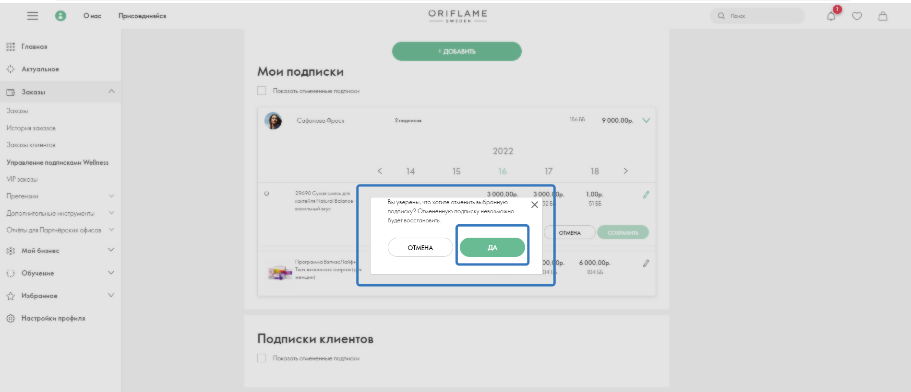

**ВАЖНО! Восстановить отменённую подписку невозможно.**